# Фотоотчёт о длительных наблюдениях за берёзой

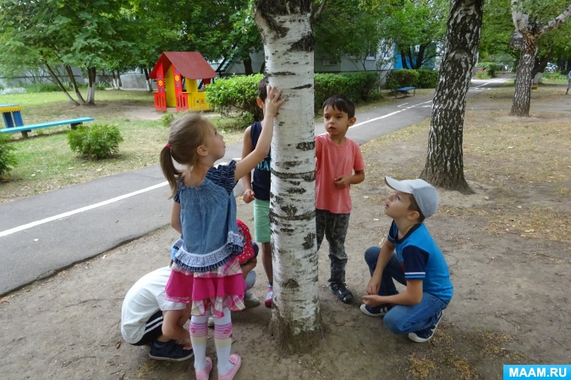

**Цели:**

- воспитывать экологическую культуру у детей;

- продолжать воспитывать у детей интерес к совместной познавательно – практической деятельности;

- пополнять знания детей о берёзе – символе России, о пользе, которую приносит это дерево;

- учить детей узнавать дерево по строению, цвету ствола, форме листьев;

- развивать у детей наблюдательность – умение замечать изменения, происходящие с растениями во время длительных наблюдений в разное время года;

- познакомить детей традициями русского народа, с пословицами и народными приметами, связанными с берёзой;

- развивать творческие способности и художественные навыки;

- воспитывать у детей бережное отношение к природе.

**Непосредственные наблюдения за берёзой на прогулке.**

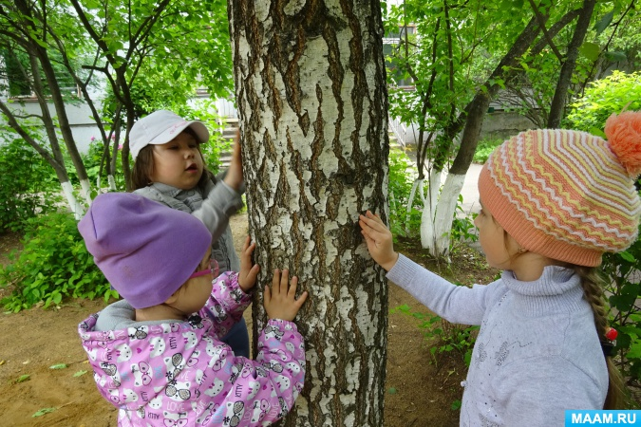

*Загадка.*

*Стоишь на белой ножке,*

*На веточках серёжки.*

*Нас соком угощаешь,*

*Тебя всегда узнаешь!*

*Вопросы:*

*- о каком дереве загадка?*

*- по каким признакам внешнего вида это дерево очень легко узнать?*

*- почему берёзу называют символом России?*

*- вспомните и прочтите стихи о берёзе.*

Дети отвечают на вопросы, вспоминают стихи русских поэтов, в которых они отразили неповторимую красоту белоствольной берёзки – символа России.

Пополняю знания детей о берёзе, обращаю их внимание на то, что берёза – это самое любимое, родное для каждого русского человека дерево. Берёза белоствольное красивое дерево. Имя берёзка получила из – за светлой белой коры. Название коры берёзы – береста. Белый цвет ствола берёзки помогает отражать солнечные лучи, поэтому дереву не страшны резкие перепады температуры. Если прикоснуться к стволу берёзы в жаркий летний день, то можно почувствовать, что даже под лучами солнца он остаётся прохладным. Каждую осень наружная «загоревшая» часть коры берёзы начинает легко отслаиваться.

Предлагаю детям прикоснуться к стволу берёзки, почувствовать его прохладу, рассмотреть бересту.

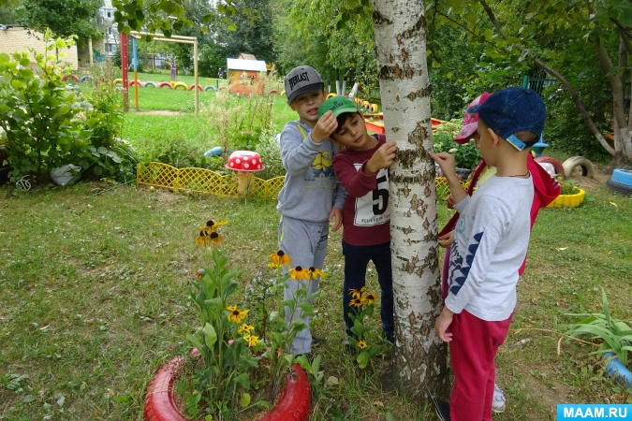

Весной мы с детьми наблюдали за цветением берёзы, за распусканием серёжек, которые осенью превращались в семена.

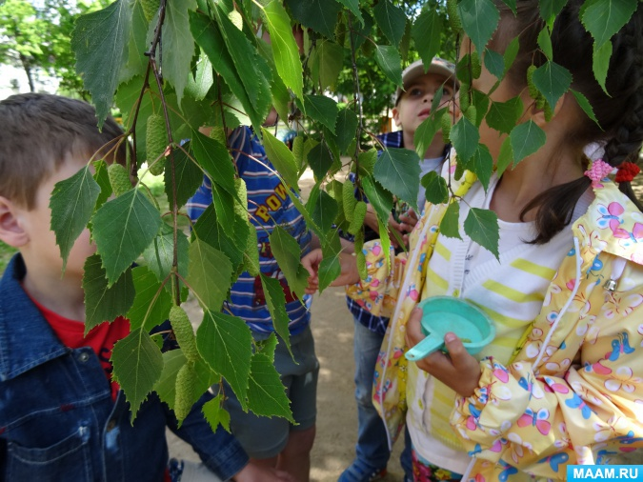

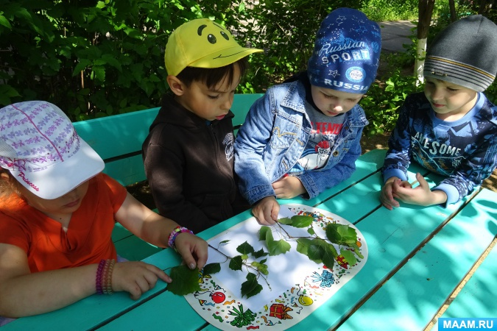

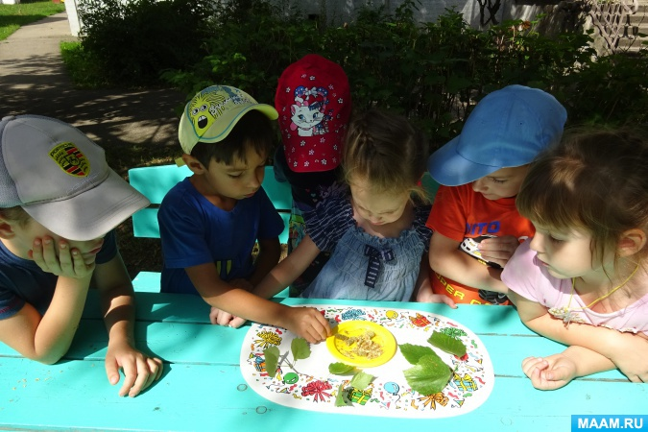

Осенью в ясный день обратила внимание детей на то, как красочно и красиво выглядит берёзка, освещённая яркими лучами солнца. Осеннее солнышко как – будто играет каждым жёлтым листочком, отчего они кажутся золотыми.

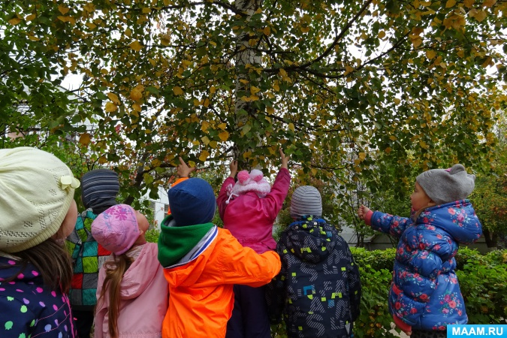

Во время зимних наблюдений любовались инеем на ветвях берёзы, который русский поэт С. Есенин в своем стихотворении называет «снежной каймой» и «белой бахромой».

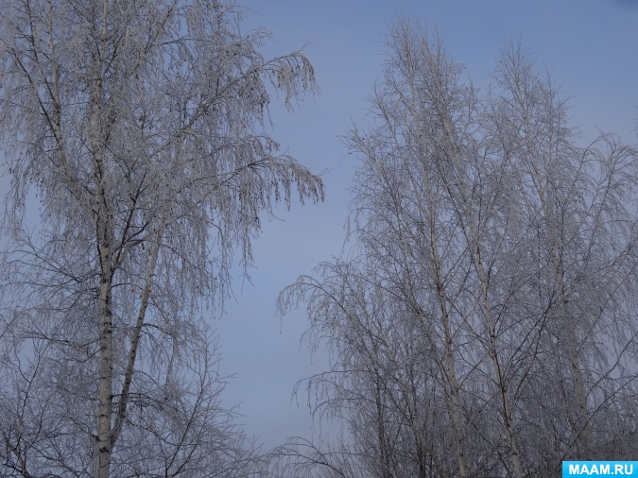

В холодные морозные зимние дни срезали веточки берёзы, ставили их в вазу и наблюдали за распусканием берёзовых почек на веточках, отмечали, что для роста растений необходимы тепло, влага и свет.

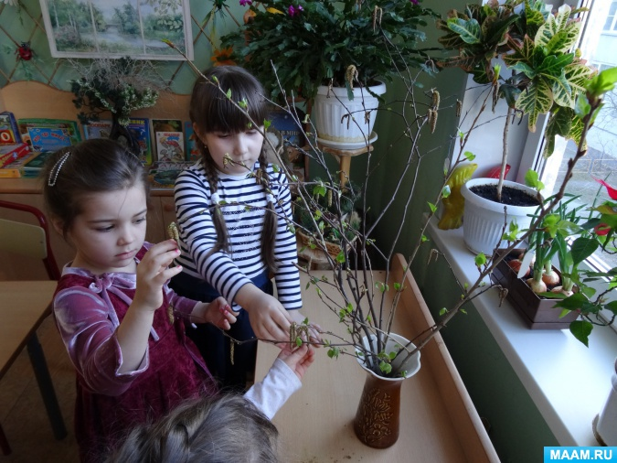

*Пословицы.*

*«Сломить дерево – секунда, а вырастить – года!»*

*«Кто деревце посадит – тот человеку друг!»*

Дети запоминают пословицы, объясняют их смысл.

Воспитываем у детей бережное отношение к природе.

Мы вместе с детьми приняли участие в акции «Наш лес. Посади своё дерево». Дети посадили на участке группы маленькую берёзку. Перед посадкой обратила внимание детей на строение деревца.

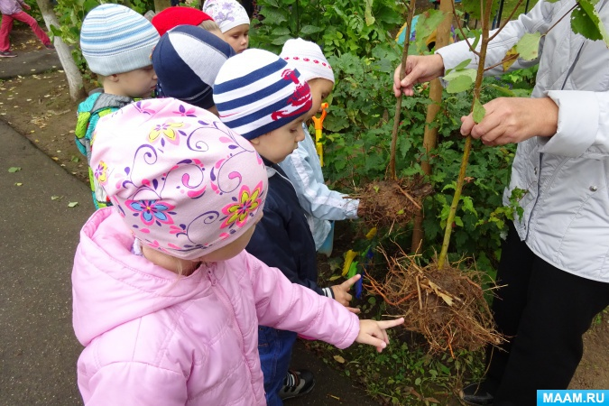

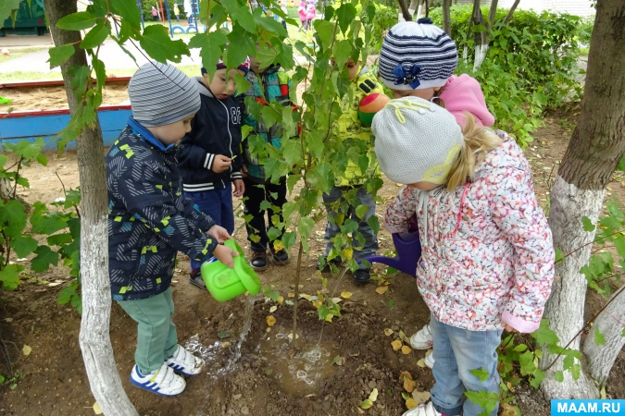

В нашем детском саду в конце весны проводится Праздник русской берёзки. Мы знакомим детей с народными традициями русского народа. Украшаем берёзки на участке детского сада (у нас их посажена целая берёзовая аллея) лентами, водим вокруг них хороводы, поём величальные песни.

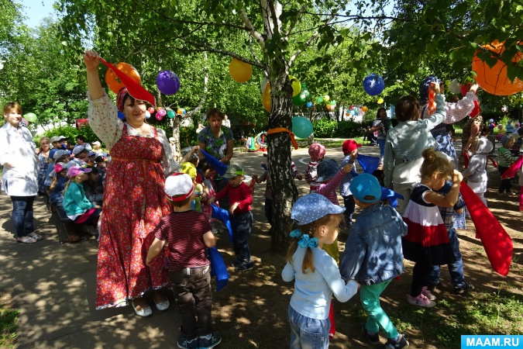

Знакомим детей с народными приметами.

*Приметы.*

1. По народным поверьям считалось, что *«Берёза, посаженная рядом с домом, зло отпугивает и от молний оберегает»*. В народе верили, что *«Запах берёзы помогает от сглаза».*

2. В народе заметили, *«Если весной из берёзы течёт много сока, то лето будет дождливым».*

3. *«Если осенью листья на берёзе начинают желтеть с верхушки – ждите ранней весны, снизу – поздней».*

4. «Если в начале октября с берёз листья ещё не опали – снег ляжет поздно».

Во время наблюдений мы рассказали детям о том, что берёзка не только красивое дерево, но оно обладает целебными свойствами. В народе использовали настой из берёзовых почек и листьев в лечебных целях для лечения болезней сердца и почек, а берёзовый сок для очищения крови.

В старину из берёзы делали лучины для освещения крестьянских изб. Считалось, что берёзовая лучина горит ярко и почти не коптит.

Берёзовые веники заготавливали для корма скота в зимнее время.

Свои впечатления ребята отражали в работах по художественному творчеству.

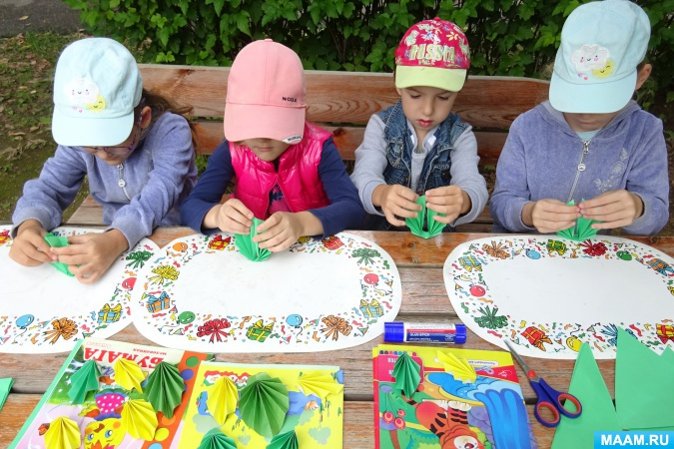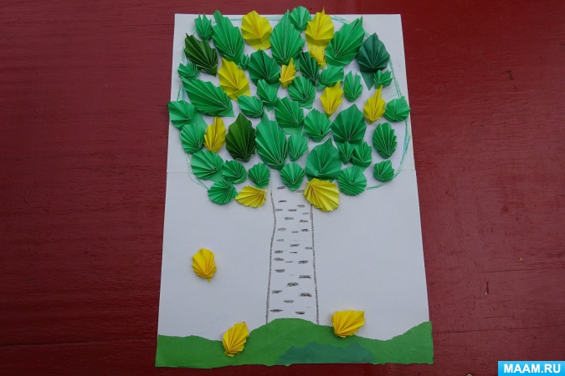

Вот такие интересные наблюдения мы проводим с детьми на прогулке.